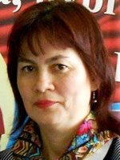
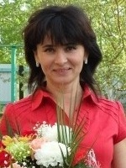
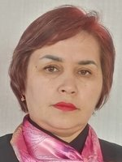
Воспитатели пришкольного лагеря труда и отдыха «Росток»

Хурмакаева М.М.- начальник лагеря

Ярмиева А.Р. – воспитатель

Абдуллина М.М. - воспитатель

